Actividad: Una vez descargado el Phet estado de la materia, indague en cada una de las ventanas que este posee. Luego pruebe la molécula del agua en estado sólido sin modificar su temperatura, después aumente su temperatura de forma constante, más adelante repite este procesos pero con otra molécula. Figura 1. Phet: Estados de la materia. https://phet.colorado.edu/es/simulation/states-of-matter-basics
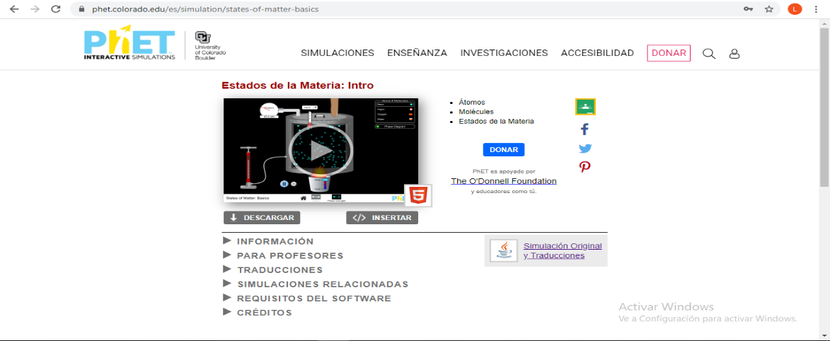

Figura 2. Vista del Phet estados de la materia.
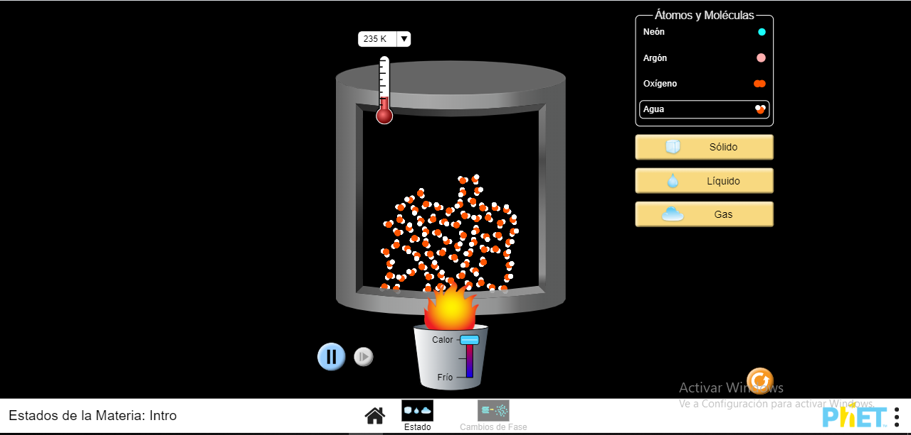

Con base a lo anterior, responda:
a) ¿Cuál son los estados de la materia?
b) ¿Por qué una sustancia cambia de estado?
c) ¿Qué características tienen los estados de la materia?

Evaluación de lo aprendido:
1. ¿Con base en la experiencia con el simulador cuéntanos si has aprendido algo nuevo del tema en estudio? ¿Contrasta tus ideas iniciales con las nuevas alcanzadas, han cambiado en algo?
2. ¿Qué ventajas y desventajas brindan las actividades anteriores para la comprensión del tema?

3. ¿Qué otras actividades propondrías para la apropiación y compresión del tema en estudio?
En la tabla Tabla1, se describe las actividades propuestas con los objetivos y aprendizajes esperados en cada uno de ellos.

Tabla1.
ACTIVIDAD | OBJETIVOS | APRENDIZAJES ESPERADOS
PRÁCTICA DE LABORATORIO: ESTADO DE LA MATERIA | - Afianzar conocimientos mediantes teorías y prácticas.  - Comprobar experimentalmente los cambios de estado del agua y su relación con la temperatura. | Que el estudiante pueda reconocer las diferencias de los estados de la materia mediante la práctica. Y adquiera nuevos conocimientos.

PRÁCTICA DE LABORATORIO: ESTADO DE LA MATERIA

Objetivo

•Determinar de qué manera puede afectar la temperatura, en el estado sólido de la materia.

Materiales y reactivos:
- Mechero
- Tubos de ensayos
- Cápsula de evaporación
- Cubos de hielo
- Fósforos
- Vasos de precipitados
PROCEDIMIENTO

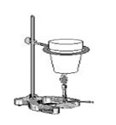
Realice el montaje como se observa en la figura, tomando cierta cantidad de hielo sometiéndolo a calentamiento. Anotar lo que observe.
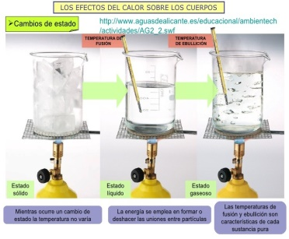

PREGUNTA DE PROBLEMATIZACIÓN
¿Qué crees que ocurre con las partículas sólidas de un cubo de hielo cuando se somete a altas temperaturas?

Hipótesis propuesta por los estudiantes: _______________________________________________________________________ _______________________________________________________________________ _______________________________________________________________________ _____________________________________________________________________
Seguidamente se les solicita a los estudiantes que observen lo que ocurre y que comparen sus predicciones con lo observado. _______________________________________________________________________ _______________________________________________________________________ _______________________________________________________________________ _____________________________________________________________________

EXPERIENCIA II: La temperatura y su incidencia en el estado sólido del agua.

PREGUNTAS DE PROBLEMATIZACIÓN

¿Cómo incide la temperatura en el estado de sólido del agua?
Hipótesis propuesta por los estudiantes: _______________________________________________________________________ _______________________________________________________________________ _______________________________________________________________________ _______________________________________________________________________
¿Qué podemos Concluir de esta experiencia? _______________________________________________________________________ _______________________________________________________________________ _______________________________________________________________________
_______________________________________________________________________ _______________________________________________________________________ _______________________________________________________________________

